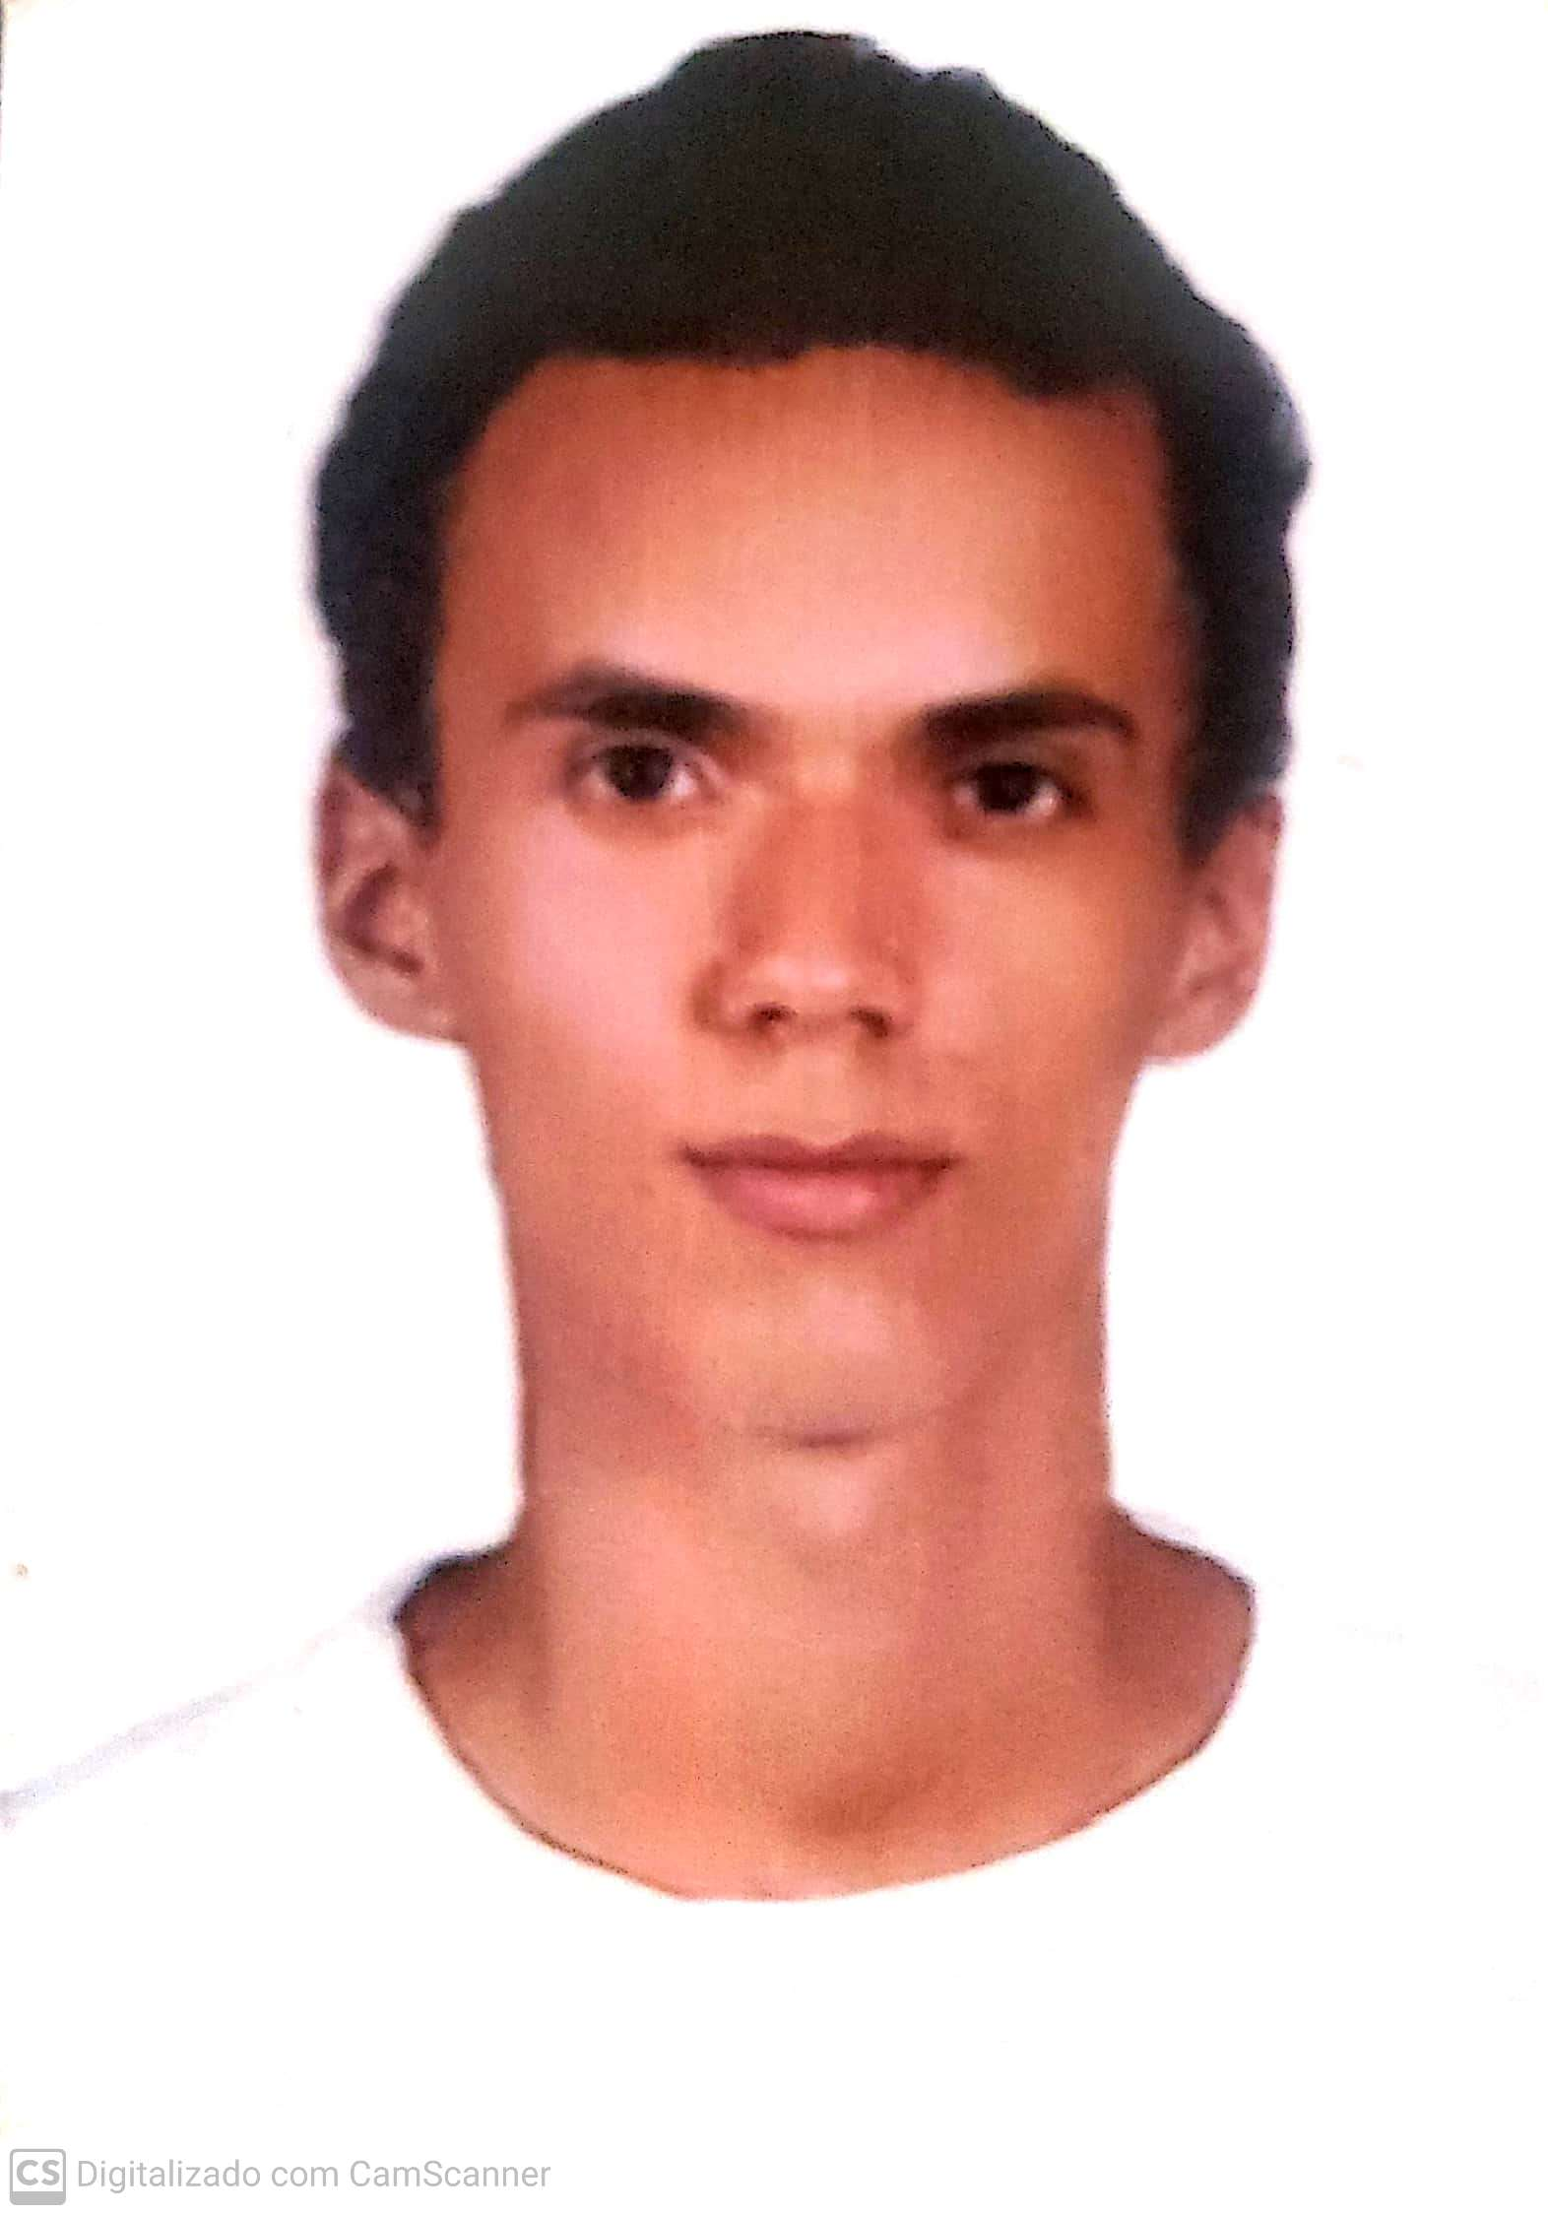

NOME: **Reinan Bezerra da Silva Santos**

**1 – DADOS PESSOAIS**

Telefones: **74 98858-2451**

Data de nascimento: **16/11/1998**

Sexo: **Masculino**

Estado Civil: **Solteiro**

E-mail: **perseu912@gmail.com**

**2 – FORMAÇÃO ESCOLAR**

Ensino Fundamental I e II: **Completo**

Ensino Médio: **Completo**

Ensino Superior: **Cursando o 5o Período de Licenciatura em Física**

**3 – CONHECIMENTOS EM INFORMÁTICA**

. Programador em linguagens de altas (Python, javascript, PHP e Ruby) perfomance, em setores de front e back end, em automação de serviços e analises de dados, seje usando python ou excel.

. Criação de sites em diferentes linguagens (PHP, Nodejs, Python) utilizando diferentes frameworks de back end (Flask, Express), front end (Jquery, Bootstrap, chart) e fullstack (React).

. Conhecimento em criação de App’s para Android.

. Dominio Básico de diferentes Sistemas Operacionais, (Windows Vista, 7, 8 e 10, Distros Linux como Ubuntu e Mint, e Mac)

. Conhecimento básico de montagem e desmontagem, formatação e troca de sistemais operacionais em computadores.

**4 – CURSOS**

Cursos presenciais: **Programação em Python, , e um incompleto de informatica**

Cursos Online: **Programação em Nodejs, C/C++, Ruby, WebDesign, JavaScript, PHP, Java.**

**5 – INTERESSES PESSOAIS**

Serviços inteiramente ligados a computadores, de automação ao controle e observação de processos longos e analises de dados.

**6 - PRINCIPAIS TRABALHOS REALIZADOS**

**Concluidos:**

**.** .O SISTEMA DE TRANSPORTE COLETIVO EM PETROLINA

ANALISADO ATRAVÉS DA TEORIA DE REDES COMPLEXAS (https://github.com/gpftc/omsnx_pet/tree/main/redes_complexas)

**.** Dinâmica de fluidos computacional: análise dos efeitos da

velocidade de corrente e de poluentes na população de

macrófitas aquáticas no trecho urbano do rio São Francisco

em Petrolina-PE (https://github.com/perseu912/cfd/tree/master/cf)

.

**.** Modelagem epidemiológica da COVID-19 nas cidades

Petrolina-PE e Juazeiro-BA (https://github.com/perseu912/covid_19)

. Clube de astronomia no IF Sertão PE campus Petrolina

(https://github.com/perseu912/cascorpius)

**Em Conclusão:**

**.** Aplicações de uma estrutura algébrica q-deformada em teoria

da informação: portas quânticas generalizadas

(https://github.com/perseu912/qfunction)

**.** Modelagem epidemiológica da COVID-19 nas cidades

Petrolina-PE e Juazeiro- BA: análise da segunda onda e

efeitos do programa de vacina (https://github.com/perseu912/cfd/tree/master/cf)

**7 - ATIVIDADES ASSOCIATIVISTAS**

# **Grupo de Pesquisa em Física Teórica e Computacional do IF Sertão PE**

**(http://dgp.cnpq.br/dgp/espelhogrupo/0180330616769073)**